KAKO POSLATI VEČJI POSNETEK?

Pojdi na spodnjo povezavo:
https://wetransfer.com/
Odpre se ti okno spodaj. 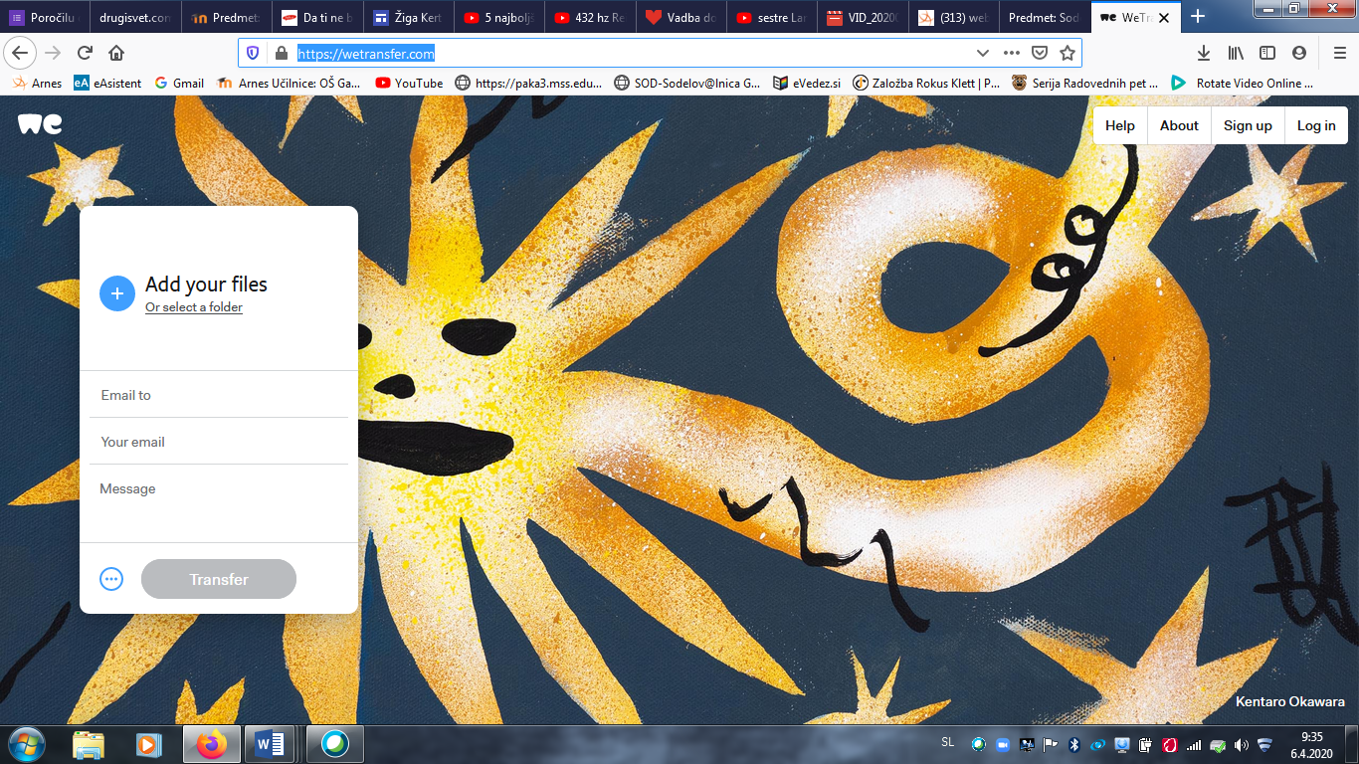
5
4
3
2
1..
- klikni na + (Add your files) in izberi datoteko, ki jo želiš poslati,
- v prostor Email to zapiši moj mail anita.medvesek@guest.arnes.si
- v prostor Your email zapiši svoj e-mail naslov
- v prostor Message pa zapiši kaj pošiljaš in kdo pošilja (lahko dopišeš tudi kakšno lepo željo)
- klikni Transfer in počakaj
To je to
Če še kaj ne bo šlo, mi piši na moj mail.

Vse dobro,
Učiteljica Anita Medvešek

